КРАЕВОЙ ТУРНИР ПО БАСКЕТБОЛУ
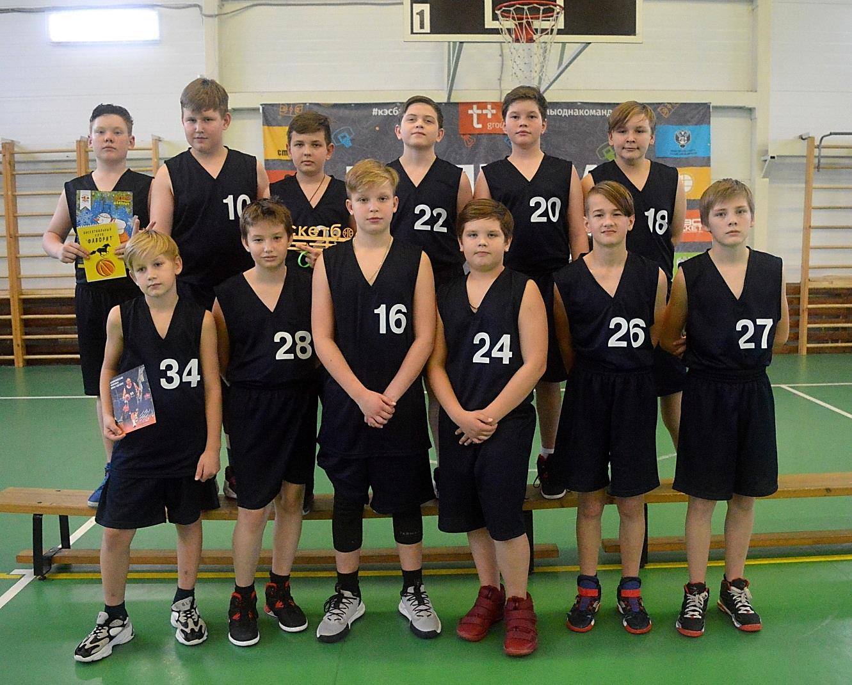

7-8 ноября в спортивном зале школы № 45 г. Пермь прошел
краевой традиционный турнир по баскетболу "Дети - будущее России" среди юношей 2007-2008 гг.р. Организатором мероприятия стал ДЮЦ "Фаворит" г. Пермь.
В турнире приняли участие пять команд - "Фаворит - 1", "Фаворит -2", "Закамск" все г. Пермь, "Темп" г. Березники и сборная Добрянского района.
Наш район на этом турнире представляли спортсмены Добрянской спортивной школы и МАОУ "Полазненской СОШ № 1".
В итоговом протоколе представители г. Добрянка заняли 4 место, опередив команду из г. Березники.

